TRƯỜNG ĐẠI HỌC BÁCH KHOA HÀ NỘI

VIỆN CÔNG NGHỆ THÔNG TIN VÀ TRUYỀN THÔNG

──────── * ────────

**BÁO CÁO**

**NHẬP MÔN JAVA**

Đề tài 1: Xây dựng chương trình quản lý các cán bộ nhân viên của một công ty.

Nhóm thực hiện: Nhóm 1.2

Sinh viên thực hiện: Đàm Tiến Đạt - 20198212

Nguyễn Sơn Tùng - 20198271

Nguyễn Minh Châu - 20198208

Lớp: IT-LTU K64A

Giáo viên hướng dẫn: Trần Hải Anh

HÀ NỘI 12-2020

# **LỜI MỞ ĐẦU**

Trong những năm gần đây , ở Việt Nam, ngành công nghệ thông tin đang phát triển như vũ bão bởi nguồn nhân lực trẻ dồi dào. Công nghệ thông tin trở thành một phần không thể thiếu trong mọi lĩnh vực, ngành nghề. Đặc biệt, đối với các công ty, tổ chức, tin học đóng vai trò vô cùng quan trọng trong việc quản lý thông tin, dữ liệu. Việc quản lý thông tin tốt sẽ giúp cho việc kiểm soát được dễ dàng hơn, từ đó nâng cao hiệu quả, năng suất công ty.

Chính vì vậy, trong mini-project này, dựa vào những kiến thức đã học được từ môn “Nhập môn Java”, nhóm chúng em quyết định làm đề tài số 1 : “Chương trình quản lý các cán bộ nhân viên của một công ty”. Chương trình sẽ giúp người dùng quản lý được thành viên trong công ty của mình, có thể thay đổi, chỉnh sửa theo nhu cầu.

Trong quá trình hoàn thành, chúng em xin cảm ơn thầy Trần Hải Anh đã truyền đạt kiến thức tận tình và các bạn trong nhóm đã làm việc hết sức.

1. Mô tả yêu cầu đề bài

1.1 Phân tích đề bài

Xây dựng chương trình quản lý cán bộ với các chức năng

- Thêm sửa xóa thông tin các cán bộ

- Tìm kiếm theo họ tên, theo địa chỉ, v.v...

- Hiển thị thông tin các cán bộ.

1.2 Thiết kế các lớp

Để xây dựng chương trình này bọn em đã thiết kế các package

Package controller: vẽ giao diện và tạo chức năng

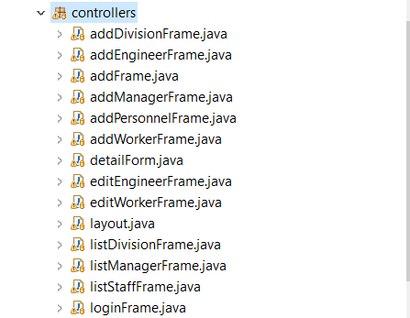

Package database : Liên kết cơ sở dữ liệu

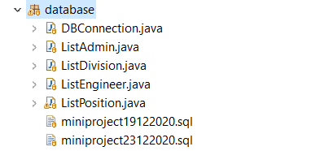

Package model : thiết kế các lớp đối tượng

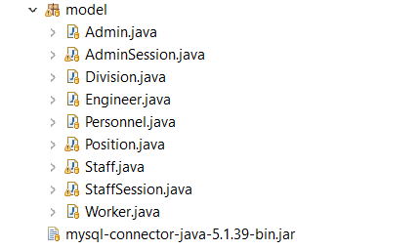

Lớp Engineer, Personnel, Worker được kế thừa từ lớp Staff:

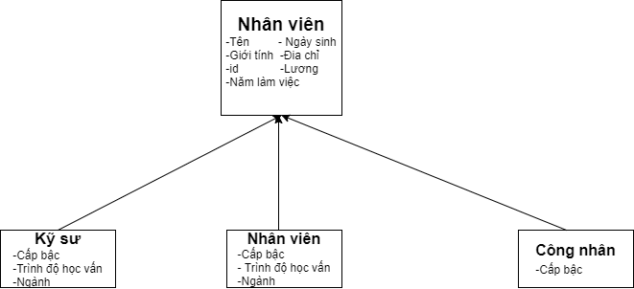

1.3 Thiết kế cơ sở dữ liệu:

Sau khi phân tích đề bài, chúng em thiết kế database theo bảng sau

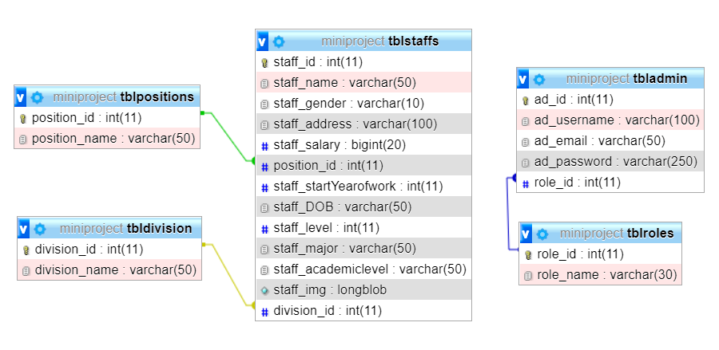

Bảng tblstaff gồm các thuộc tính của nhân viên, trong đó trường position_id dùng để liên kết với bảng tblpostions (dùng để xác định chức vụ nhân viên), trường division_id dùng để liên kết với bảng tbldivision(phân chia các phòng ban).

Bảng tbladmin có trường role_id liên kết với bảng tblroles dùng để phân chia quyền người dùng(giám đốc, nhân viên,quản lý).

# **1. Tổng quan**

**1.1 Giới thiệu chung**

- Chương trình có yêu cầu đăng nhập hệ thống, phân quyền người dùng.

- Chương trình có thêm, sửa, xóa thông tin các cán bộ.

- Tìm kiếm theo họ tên, địa chỉ…

- Hiển thị thông tin các cán bộ.

**1.2 Công cụ sử dụng**

- Ngôn ngữ : Java.

- Cơ sở dữ liệu : MySQL.

- Phần mềm Xampp.

- Phần mềm soạn thảo: Eclipse.

- Phần mềm quản lý source code: Github Desktop.

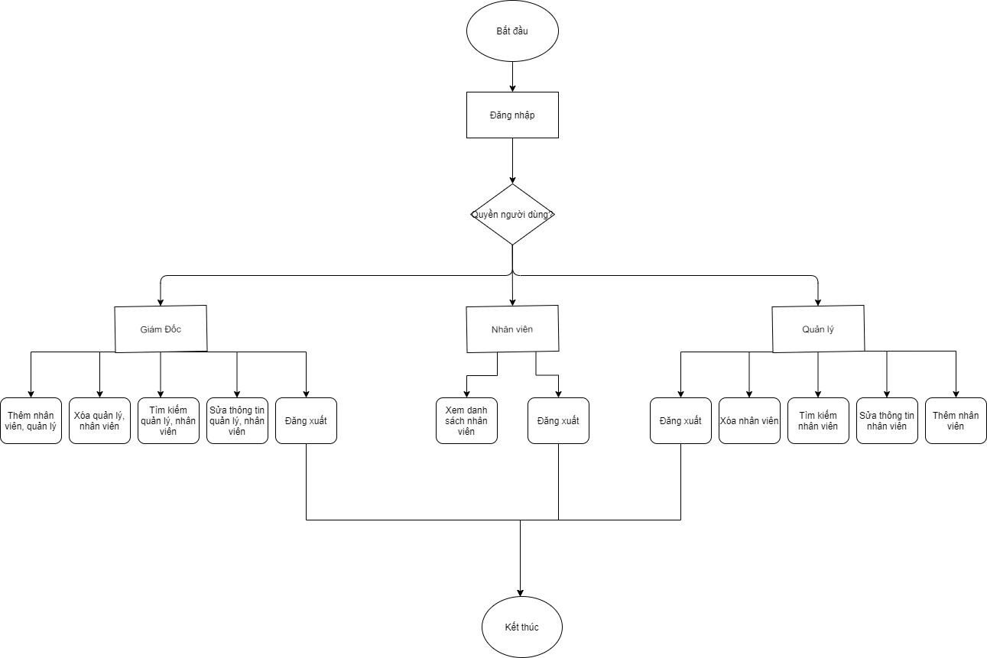**1.3 Cách chương trình hoạt động**

Chương trình sẽ phân quyền người dùng thành 3 loại: Giám đốc, nhân viên, quản lý. Mỗi chức vụ sẽ có những quyền hành riêng.

1. Giám đốc có thể thực hiện các chức năng:
   * Đăng nhập/đăng xuất
   * Thêm nhân viên,quản lý
   * Xóa nhân viên,quản lý
   * Tìm kiếm nhân viên, quản lý
   * Sửa thông tin nhân viên, quản lý
   * Thêm phòng ban
   * Thêm tài khoản quản lý
2. Quản lý có thể thực hiện các chức năng:
   * Đăng nhập/đăng xuất
   * Thêm nhân viên
   * Xóa nhân viên
   * Tìm kiếm nhân viên
   * Sửa thông tin nhân viên
3. Nhân viên có thể thực hiện các chức năng:
   * Đăng nhập/đăng xuất
   * Xem danh sách nhân viên

# **2. Các chức năng**

**2.1 Hệ thống đăng nhập**

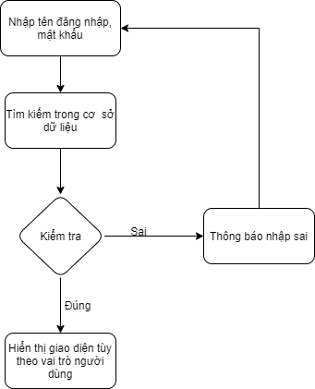

* Người thực hiện: Giám đốc, quản lý, nhân viên
* Mô tả :
  + Người dùng nhập tên đăng nhập và mật khẩu vào hệ thống.
  + Hệ thống tìm kiếm tài khoản tương ứng trong cơ sở dữ liệu.
  + Nếu tài khoản đúng thì hệ thống hiển thị giao diện sử dụng các chức năng trong hệ thống tùy theo quyền người dùng.
  + Nếu sai thì yêu cầu người dùng nhập lại.
  + Các tài khoản sẽ được thêm bởi người có chức vụ cao nhất.

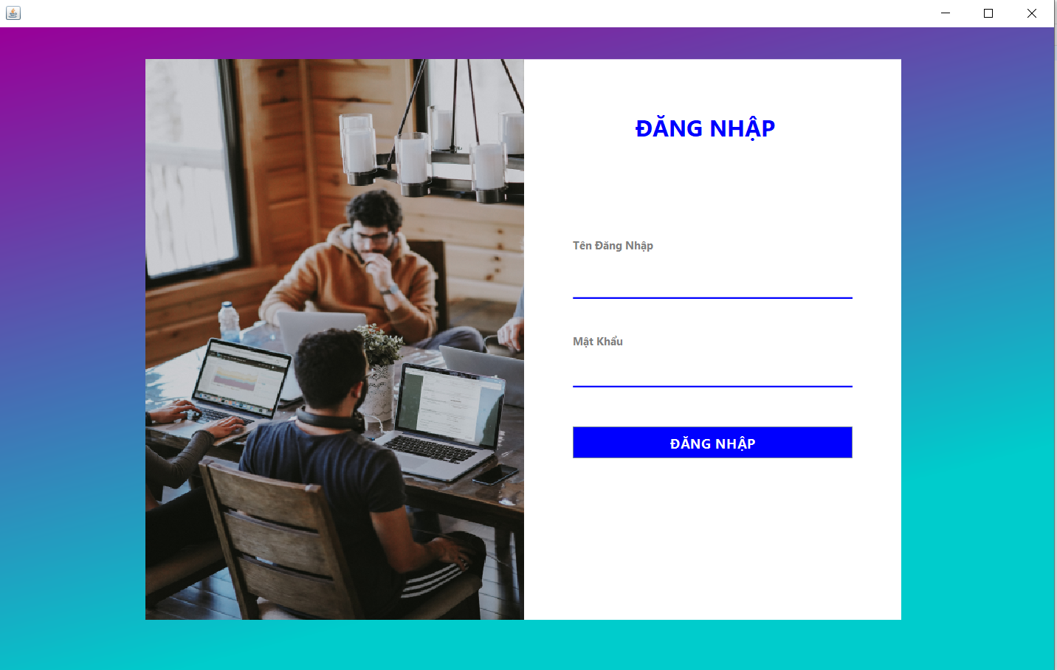

Màn hình đăng nhập

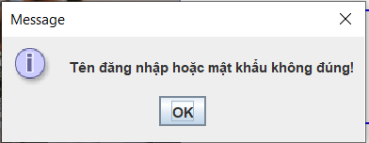

Thông báo nhập sai

**2.2 Chức năng thêm thông tin**

Người thực hiện: Giám đốc, quản lý

Mô tả :

Click vào nút “Thêm” bên trái màn hình

Chọn chức danh (nhân viên, kỹ sư, công nhân)

Điền thông tin vào bảng (tên, ngày sinh, giới tính,…)

Ấn nút “Thêm” để xác nhận

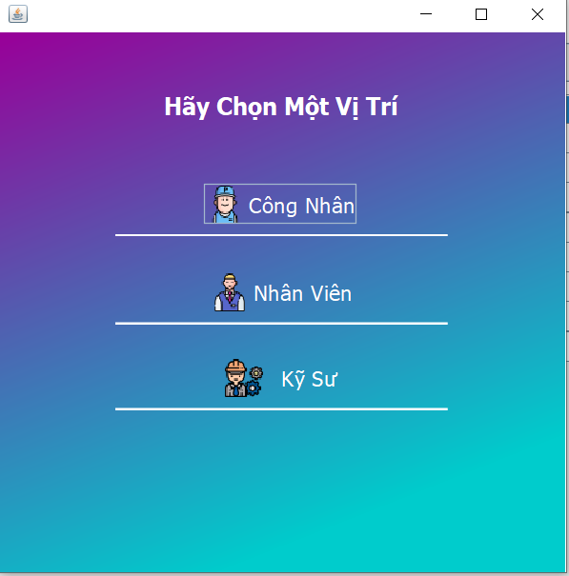

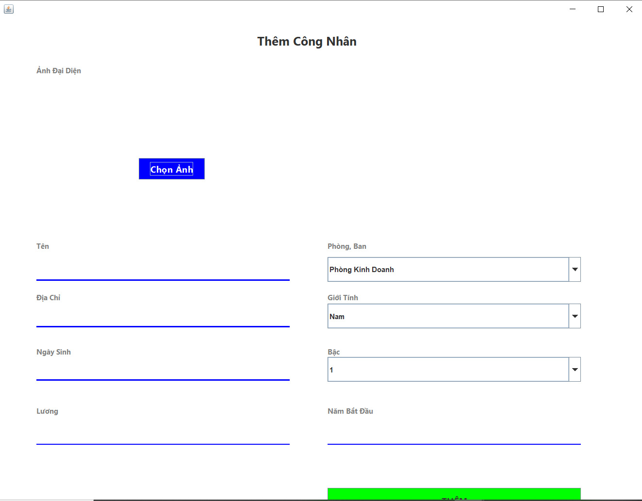

2.3 Chức năng xóa

Người thực hiện